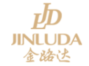

**浙江金路达皮具有限公司**

**质**

**量**

**诚**

**信**

**报**

**告**

报告日期：2022年6月

一、前 言

（一）编制说明

本报告为浙江金路达皮具有限公司（以下简称为“金路达”或“公司”）首次公开发布的《企业质量诚信报告》，系根据中华人民共和国国家标准GB/T 29467-2012《企业质量诚信管理实施规范》和GB/T 31870-2015《企业质量信用报告编写指南》的规定，结合本公司2021年质量诚信体系建设情况编制而成。

本公司保证本报告中所载资料在质量管理、产品质量责任、质量诚信管理等方面的理念、制度、采取的措施和取得的绩效等不存在任何虚假记载、误导性陈述，并对其内容的真实性、准确性承担责任。

报告组织范围：浙江金路达皮具有限公司

报告发布时间：2021年01月1日至2021年12月31日期间

报告发布周期:1次/年

报告数据说明:报告内所涉数据来源于公司,数据真实有效。

报告获取方式：公司网站http://www.jinluda.com/

**第一部分 企业质量理念**

公司自成立之初，便致力于打造高质量产品，将产品质量视为企业生存和发展的重要基石。

公司产品执行QB/T 1619-2006、QB/T1618-2006、QB/T1333-2010、QB/T2155-2010国家轻工行业标准及T/ZZB 2610—2022浙江制造团体标准。从原材料、半成品到成品，严格把控各个环节的质量，有效做到预防在先。

质量是企业的生命，公司发展的三驾马车“产品、品牌、渠道”，都要靠过硬的产品质量来支撑。为此公司制订了质量发展战略，设置独立的品质部。公司运用全面质量管理思路，建立质量成本核算机制、改进机制、公示机制。

因对产品和服务质量安全的重视，公司高层还履行了如下的职责：

1）参与品质战略的制订、评审确定品质战略；

2）亲自参与每月质量例会、品质年会；

3）参与重大产品质量评审和质量改进活动；

4）参与质量表彰活动，为QCC活动颁奖；

5）参与质量月活动，普及质量安全教育；

6）建立明确的质量事故问责制、质量安全追溯制度。

公司坚持诚信正直的做人原则，以创新、责任、务实的精神要求员工，时刻保持艰苦奋斗的工作作风，始终以创业精神来经营事业，做百年企业，实现大牌梦。

**第二部分 企业质量诚信文化建设**

质量诚信文化是一种崇尚质量、追求卓越、注重管理和为消费者负责的现代企业意识。卓越的质量诚信文化能增强企业的凝聚力和活力，进而不断提升企业的创造力。

1. **企业质量文化建设**

浙江金路达皮具有限公司经过短短几年的发展，依托先进的管理理念和企业文化，已发展成为皮具行业的标杆。在以董事长为核心的领导人的精心培育下，形成了包括企业使命、愿景、价值观、品质方针在内的独具大方特色的质量诚信文化体系。

使命、愿景、价值观

|  |  |
| --- | --- |
| 使命 | 一流的产品，一流的效益，一流的待遇，一流的企业。 |
| 愿景 | 争创民族经典品牌。 |
| 价值观 | 三心文化（善良的心，堂堂正正的良好品质；包容的心，有容乃大的重要依托； 感恩的心，感恩戴德的关键态度。） |
| 品质方针 | 全员参与，持续改进，追求完美极致。 |

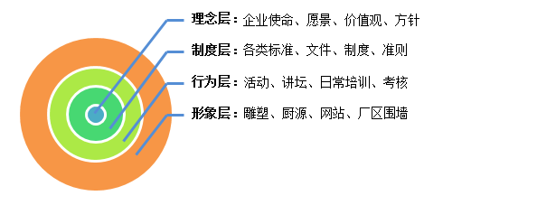

1. **企业质量诚信承诺**

为构建诚信经营、公平竞争的市场环境，加强质量诚信体系建设，切实

保证产品质量，维护消费者的合法权益，推动建设“质量强国”，本企业向全社会郑重承诺：

1. 牢固树立“质量第一”的思想，不断增强质量意识和社会责任意识，保证产品质量，落实企业质量责任，满足客户对高质量产品的期待和需求，增强客户对我公司产品的信心。
2. 严格遵守《产品质量法》、《标准化法》、《计量法》等各种法律法规，严格执行产品标准，不造假、不售假，杜绝虚假宣传，坚决抵制出售假冒伪劣、欺诈消费者等失信违法行为，不侵害消费者以及其它企业的合法权益。
3. 加强全员、全过程、全方位的质量管理，推行先进质量管理方法，完善计量保证体系、标准化体系和质量保证体系，严格原材料、生产过程、产品出厂和储运销售全过程的质量控制。
4. 建立质量安全事故主动报告制度，严格落实质量安全责任追究制度，完善产品质量追溯体系，及时解决用户的质量投诉，自觉履行产品质量召回、“三包”等产品质量责任和义务。
5. 本单位严格履行以上承诺。如有违反，愿意承担相应的法律责任，接受将失信违法行为纳入不良信用记录并向社会公开的后果。
6. **员工诚信教育**

为牢固树立全体员工的诚信意识，公司每年年初制定本年度的质量诚信

教育培训计划。实行三级质量诚信教育培训。由公司组织一级教育工作。各部门负责人部根据公司要求，编制教育培训计划和内容，认真组织下属的教育培训。各车间主任负责班组长及员工的诚信宣传教育工作。公司通过专题培训、书面文字进行张贴或传达、质量诚信先进员工经验交流、利用早会或班前会、利用图片展示等多种方式对企业员工实施质量诚信教育。公司对在质量诚信教育培训中成绩优异的人员给予一定的奖励，通过培训后在工作岗位上起着模范带头或成绩突出的员工也给予一定奖励，同时在员工中宣传和推广经验。对不按时参加质量诚信教育培训或未通过培训考核的员工，给予一定的处罚。

**第三部分 企业质量诚信基础建设**

为进一步提升质量管理水平，公司坚持开展质量管理体系、标准体系、计量体系和**检**验检测能力建设，完善了质量诚信管理机构，积极办理相关行政许可，申报专业认证，为公司的质量诚信管理工作奠定了坚实的基础。

1. **质量管理体系建设**

我公司质量诚信管理组织由总经理领导，下设物流部、品质部、生产部、开发等部门，成立了等级品评定小组，并接受各种定期检查。公司举办各种类型的技术考核、竞赛等，把岗位竞争与技术考核与个人经济效益相结合，企业涌现出一大批优秀质量管理工作者。

1. **标准体系建设**

公司为全面提升生产力与竞争力，长期以来，公司在质量管理、生产运营管理等方面积累了丰富的经验，建立了严格规范的管理体系，持续有效地提升了公司产品的市场竞争力。公司通过执行 ISO9001质量管理体系、ISO14001环境管理体系、ISO45001职业健康安全管理体系保证了公司质量管理优势； 通过精益生产管理优化生产流程，在各运营环节全面建立了精益生产理念和制度，实现了短生产周期、高生产效率、低成本和高周转率。

所有制定和修订的质量标准和检验操作规程，均由经验丰富的检验人员起草，经各部门经理审核后，报请质量总经理批准，对检验人员进行培训后实施。人员培训除按正常计划集中进行外，及时增加对修订完善的质量标准和检验规程的培训，形式多样，达到人人熟练掌握。

公司按规范及标准要求制定了公司质量管理体系文件，各类文件管理规范，各种记录记录及时、真实、完整，并有效保管，便于查阅，体系总体运行情况良好。

公司领导在高层领导会议上，通过宣传公司质量方针和目标，反复强调产品质量满足顾客要求与法律法规的重要性，倡导以顾客为中心，并将质量目标层层分解，落实到各部门，明确各岗位人员职责、权限，保证人员、设备、材料等方面的及时供应，确保了生产连续，质量满足标准要求。

公司为满足顾客需求，合理组织生产，拓宽市场，不断引进人才、购买设备，确保各种资源满足生产需要。对员工定期进行了培训，以便其能力能胜任所承担的工作；对厂房、设施、设备、检验设备、仪器严格规程管理，确保其良好运行，保证产品质量。

公司建立了质量控制、质量检验、生产操作标准，以加强对于生产过程中的工艺参数、人员、设备、环境等影响产品质量的所有因素加以控制，保证产品质量符合标准。

在生产过程中加强了对不合格产品、不合格物料的控制。各部门应有效利用统计技术与数据分析中的适当方法，对顾客的满意、产品质量的符合性、过程特性及趋势，产品服务进行统计分析，制定各种对策，保证质量体系的良好运行。公司制定了纠正预防措施管理规程，以消除不合格的原因和潜在不合格的原因，防止不合格的再发生与发生。对于体系中的不合格情况，各有关部门认真分析，制定切实有效的纠正、预防措施并认真实施，以便持续改进质量体系的有效性。

1. **计量体系建设**

公司建立健全了各项计量管理制度、计量器具购进、验收制度、维修维护制度、周期检验检定等制度。质检科是测量设备的归口管理部门，负责发出测量设备的采购申请，所有设备的检定和校准，包括校准类型及周期的制定；依测量设备的校准计划安排检定校准及管理好事业部测量设备台账。各种量测仪器由该部门的计量检定员依检定周期定期送金华质量检测中心检验，计量器具受检率达100%。

**第四部分 企业质量诚信管理建设**

1. **产品设计诚信管理**

企业的产品设计与研发始终以顾客为主，持续为客户提供创新的产品和可信赖的服务。

我们的产品要做到不仅符合科学理论、国家标准，而且考虑顾客潜在需求。为了让我们的产品超出客户的期望值，我们反复进行试验、论证，严谨的态度、科学的论证，使我们的产品多次赢得了客户的好评。

在国内市场着力将"金路达"打造成为高档皮具品牌;在国际市场定位于中高档皮具的ODM品牌，以"金路达制造"为中国皮具行业赢得荣誉!

1. **原材料或零部件采购诚信管理**

企业根据物料对产品质量的风险程度，将物料分为A、B、C三类。A类供应商为战略供应商，订单比例至少7成以上，月结30天鼓励。除了必须符合法定的资质外，还要定期进行现场审计。B供应商为合格供应商，合格供应商减少3成订单，月结60天警告。视供应商提供物料的质量情况决定是否需进行现场审计。C类供应商为限量采购供应商，减少7成以上或0订单，并加大月结款天数给与经济处罚。企业对物料供应商进行资质审核及现场审核后，如符合要求同意购进的物料供应商应当建立质量档案。

在面料和五金部件采购方面，对供应商的相关资质进行严格审查。在采购面料和五金部件时，能够使用标准件的一律采购和使用标准件；需特殊定制的，需对使用效果进行充分验证，确保达到我公司要求。所有材料在使用前必须经过设备验证，确保符合产品工艺要求。

1. **生产过程诚信管理**

公司生产部、技术部具体负责各品种生产管理和技术管理工作。制定并逐步完善了各种生产管理制度、工作标准、岗位操作规程和各类工艺规程、管理规程、标准操作规程。采用车间集中培训和班前、班后会对各岗位操作人员进行全面的岗位技能培训，持证上岗，并采用多种方式进行督查、考核，增强员工质量意识，提高操作水平，在生产过程中，各级管理人员严格履行管理职责，及时检查，及时纠正差错，保证生产秩序的稳定。

对生产所需的原料、辅料、包装材料进行投料前复核。来料检验员需要对采购的原材料进行抽检，凡未达到规定标准的原材料一律不得入库是使用。生产过程中，严格检查下道工序检验上道工序，一旦出现问题，立即停线，拒绝不合格品向下流通。成立QC小组等，解决生产过程中出现的影响质量的问题。公司产品一次交检合格率达98%，出厂产品合格率100%，所有产品均经特检所检验合格。

把关好中间产品、成品的质量，严格执行“不生产不合格品，不接收不合格品，不流转不合格品”的“三不原则”。督促员工做好自检、互检，执行监控核查规程，严格批记录的管理规程，做到领用、发放和核对相统一。对每一生产步骤进行物料平衡，保证物料的投入和产品的产出数量与工艺要求相一致，确认无潜在质量隐患，符合注册要求。

生产记录由生产部负责审核、印制和保管。员工操作必须按要求及时填写生产记录，做到字迹清晰、内容真实、数据完整，操作人及复核人签名确认。每批生产结束后，车间技术员把记录汇总、复核，及时上交质检科，经质检科审核无误后，按批号整理归档，由专人管理。

生产批号根据生产制造部下达的生产指令单编制， QC人员现场进行检查和督促，各工序按照规定批号进行生产，保证产品批号的准确性和产品生产过程质量的可追溯性。

1. **风险监测和应急管理**

采用垂直管理模式，使品质管理部门独立于生产部门之外，成为质量诚

信管理的“第三方”监督人。质检员负责对车间当班生产情况成品、半成品进行监督、检验、监测；技术服务中心理化试验员负责各类原材料进行理化指标化验，从各方面降低质量风险。在应急管理方面，公司成立了以总经理为首的质量风险控制小组，并建立《质量风险控制及应急预案》并定期进行演练，确保出现的质量问题及时解决。

**企业质量风险管理流程**

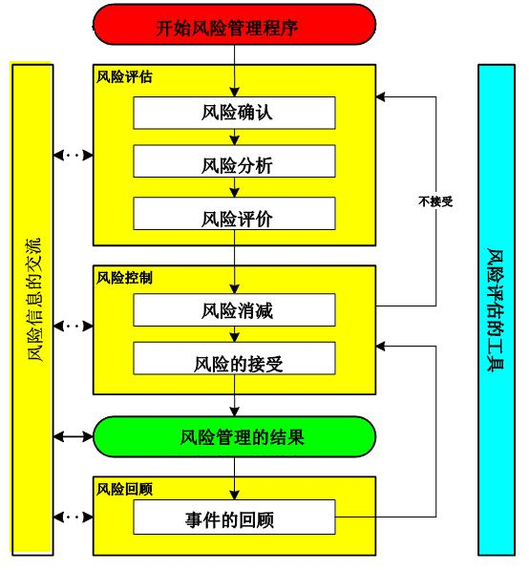

1. **产品售后质量诚信管理**

公司设立了完善的售后服务机构，拥有专业的售后服务队伍，明确了售后服务工作流程、标准和要求。在产品上、宣传样本、网站、微信及广告等醒目位置标注了质量投诉电话，方便用户及时向公司反馈产品质量问题。

公司营销部专人负责售后服务信息档案的管理工作，按时、定期按明细分类归档。